**CENTRO PAULA SOUZA**

**ETEC PROFESSOR APRÍGIO GONZAGA**

**Técnico em Informática**

**André Jamal Silva**

**Luis Guilherme Leme**

**Michael Douglas Souza dos Santos**

**Michele Lucia Ferreira de Jesus**

**D.T.C.C**

**São Paulo**

**2024**

**André Jamal Silva**

**Luis Guilherme Leme**

**Michael Douglas Souza dos Santos**

**Michele Lucia Ferreira de Jesus**

**BILHETE DESCOMPLICA**

Trabalho de conclusão de curso apresentado ao Curso Técnico em Informática da ETEC Aprígio Gonzaga orientado pelo Professor Wellington da Silva, como requisito parcial para obtenção do titulo de técnico em Informática.

**São Paulo**

**2024**

**Dedicatória**

Dedicamos esse trabalho ao professor Wellington por sempre nos auxiliares, e a toda a equipe de coordenação da ETEC Professor Aprígio Gonzaga – Extensão Céu Quinta do Sol

**Agradecimentos**

Graças a todo o incentivo que recebemos durante estes módulos, podemos celebrar a conclusão deste curso, possibilitando oportunidades melhores na nossa vida.

Em especial, a memória do nosso colega José Roberto, um sábio homem que sempre compartilhou seu conhecimento conosco e nos incentivou a nunca desistir, não importa a idade.

“Que eu fique idoso, mas nunca velho.”

*José Roberto Piovezan*

**Epigrafe**

“Se uma batalha é pra resultar em vitória, então você deve lutar!"

-Sun Tzu

RESUMO

Nesse trabalho abordamos os problemas cotidianos que os estudantes das Instituições públicas e privadas enfrentam diariamente na sua trajetória escolar.

Iremos abordar as situações que impedem a devida utilização da gratuidade do seu benefício e apresentaremos um projeto que pretendemos alcançar o nosso público alvo, solucionando tais problemas.

**Abstract**

In this work we address the daily problems that students of public and private institutions face daily in their school trajectory.

We will address the situations that prevent the proper use of the free benefit of your benefit.We will present a project that we intend to reach our target audience, solving such problems.

Sumário

1) Introdução 8

2.1-O que é o Bilhete Único? 8

2.1.1-O que é o Bilhete Único Estudante? 8

2) Capítulo 1- Nosso trabalho. 10

3) Capítulo 2- Métodos de pesquisa 11

2.1 - Formulário, pesquisa de campo; 11

2.1.1 - Modelo Business Canvas. 12

2.1.1.1 - Diagrama de Ishikawa. 14

2.1.1.1.1 - Modelo SWOT. 15

2.1.1.1.1.1 - Modelo Micro e Macho Ambiente. 17

4) Capítulo 3- Protótipo 18

19

5) Capítulo 4 - Conclusão 20

6) Referências 21

# 1. **Introdução**

# O que é o Bilhete Único de Estudante?

O bilhete único é um sistema de tarifação usado em alguns sistemas de transporte público, que unifica em apenas um sistema, toda a bilhetagem de meios de transporte, como ônibus e metrô. Ele permite que os passageiros façam conexões entre diferentes linhas e modos de transporte pagando apenas uma tarifa. O bilhete único é válido por um determinado período e pode ser recarregado para uso contínuo. Além disso, o bilhete único costuma oferecer descontos para estudantes e pessoas de baixa renda

O Bilhete Único Estudante é um benefício oferecido aos estudantes da cidade de São Paulo, que possibilita o acesso à tarifa reduzida nos transportes públicos.

Criado em 2004, o Bilhete Único Estudante substituiu o antigo vale-transporte estudantil e passou a ser um cartão eletrônico, que armazena créditos para o pagamento das tarifas em ônibus e metrô. Desde 2014, também é válido para o pagamento das tarifas nos trens da CPTM.

Para usufruir do benefício, os estudantes devem se cadastrar no site da SPTrans, empresa responsável pelo transporte público na capital paulista, e disponibilizar informações sobre sua instituição de ensino e o curso que estão matriculados.

Uma vez cadastrados e aprovados, a carga de créditos para o Bilhete Único Estudante pode ser feita em diversos pontos de venda espalhados pela cidade, como terminais de ônibus, estações de metrô, comércios conveniados e máquinas de autoatendimento. O valor do crédito é descontado do saldo do cartão a cada utilização.

O benefício do Bilhete Único Estudante abrange todos os dias da semana, não apenas nos dias letivos, e permite a realização de até quatro viagens de ônibus em um período de três horas, pagando apenas uma tarifa. Se o estudante utilizar também o metrô ou a CPTM, o benefício vale para uma viagem em cada modalidade, também dentro das três horas.

Além disso, o Bilhete Único Estudante, assim como o Bilhete Único normal, possibilita a integração entre os diferentes modos de transporte sendo assim é possível utilizar o metrô e a CPTM, por exemplo, sem pagar uma nova tarifa, desde que a viagem seja realizada dentro das três horas permitidas.

É importante ressaltar que o Bilhete Único Estudante é destinado apenas aos estudantes regularmente matriculados em instituições de ensino reconhecidas pelo Ministério da Educação (MEC). Também é necessário comprovar a frequência escolar, apresentando um atestado de matrícula e frequência fornecido pela escola.

Dessa forma, o Bilhete Único Estudante representa uma economia significativa para os alunos que conseguem se locomover pela cidade pagando tarifas reduzidas nos transportes públicos, garantindo maior acessibilidade e mobilidade.

# 

Capítulo 1- Nosso trabalho

O nosso trabalho foi desenvolvido com base no decreto da lei municipal, número 58.639 do prefeito Bruno Covas. Artigo 3° “estudantes da seguinte modalidade, meia tarifa e gratuidade”. Empregando como referência a ODS (objetivo de desenvolvimento sustentável). Objetivo 04 “Educação de qualidade” para beneficiar os usuários do Bilhete Único Estudante com um serviço igualitário e de qualidade.

Através de uma pesquisa de campo, chegamos a um senso comum. Uma grande parcela dos usuários do Bilhete Único Estudante, compartilham entre si, problemas em comum e corriqueiros.

O ponta pé inicial para a resolução, foi inicialmente criar um formulário para o levantamento de dados. O resultado foi alarmante 85% das pessoas que responderam, nos relataram que já dispôs a problemas, como a falta ou a demora da entrega do bilhete, cotas indisponibilizadas para o uso ou até mesmo a falta de acessibilidade ou compreensão nas informações prestadas.

Capítulo 2- Métodos de pesquisa

# Formulário, pesquisa de campo:

O nosso projeto visa descomplicar a vida do nosso público-alvo, oferecendo mais objetividade nas plataformas digitais, alavancando um resultado satisfatório dos nossos serviços, conduzindo o direito à educação para todos. Sendo assim, elaboramos um formulário para levantar as principais questões e dificuldades sobre o tema.

Figura 1 - Iniciando pesquisa com formulário

1- Google Forms: Pesquisa de Campo

Modelo Business Canvas.

Primeiramente, efetuamos um estudo de caso, gerenciando as nossas etapas com divisões dos processos para estruturar a nossa meta.

Utilizamos o modelo Business Model Canvas para fazer um entendimento dos recursos e desafios que enfrentaríamos nesse percurso. Realizamos uma estruturação da nossa ideia com previsões de curto a longo prazo.

Essa organização é fundamental para fecharmos parcerias, entender quem são os nossos concorrentes, calcular custos e buscar recursos para seguir a diante com o projeto.

A seguir a imagem ilustra a etapa inicial;

Essa ferramenta de planejamento nos possibilitou estruturar o nosso plano de negócio.

A seguir utilizamos uma versão de modelo revisado com o segmento de clientes atualizados:

A seguir a imagem ilustra a etapa

Figura 2 – Business Model Canvas com pontos de destaques resumidos

2- modelo de apoio editado na plataforma Canva

### 

Diagrama de Ishikawa.

Após concluir essa etapa, o nosso desafio em seguida, foi criar um diagrama de Ishikawa (espinha de peixe).

Essa ferramenta tem como objetivo auxiliar nosso trabalho, identificando possíveis problemas, em inúmeras situações.

Analisamos os processos com diferentes perspectivas para a determinar os problemas.

Dividimos em seis categorias:

Parcerias, custos, canais, receita, infraestrutura e método. O desenho parte da calda indicando o problema. O corpo é representado por setas que simbolizam a espinha, interligando com as causas dos problemas, finalizando com a cabeça que sugere a solução.

A seguir a imagem ilustra a etapa.

Figura 3 - Diagrama de Ishikawa

3- Modelo de apoio editado na plataforma Canva

Modelo SWOT

Nessa etapa você acompanhará o modelo SWOT (Strenghts, Weaknesses, Opportunities, Threats/Risks).

Utilizamos esse recurso para definir quatro pontos para serem analisados.

Segmentamos as nossas forças, nossas oportunidades, fraquezas e ameaças. Esse recurso viabiliza a montagem estrategicamente do planejamento da nossa equipe, nos fazendo refletir, pesquisar, investigar e buscar todas as informações sobre a tendência do nosso mercado e quais são os nossos pontos a melhorar que afetam no geral o nosso ambiente de trabalho.

A imagem abaixo retrata a nossa estratégia:

Figura 4 - Modelo de Análise S.W.O.T

4 - Fonte: Modelo de apoio editado na plataforma Canva

### 2.1.1.1.1.1 - Modelo Micro e Macho Ambiente.

Em seguida montamos o modelo micro e macro ambiente para fazer a definição do nosso potencial e inspecionamos os fatores que prejudicaria externamente e internamente o nosso projeto. Avaliamos o nosso posicionamento no mercado, a nossa capacidade competitiva e o que está dentro e fora do nosso controle. Na imagem a seguir você verificará conosco os fatores que influenciam as nossas operações diariamente. Esse recurso nos possibilitou, ter mais assertividade nas nossas tarefas e buscar mais estabilidade do nosso negócio.

Figura 5 - Modelo Micro e Macroambiente

5 - Fonte: Modelo editado na plataforma Canva

Os mecanismos estratégicos adotados em cada modelagem é o que nos assegurou até aqui na assertividade desse projeto em andamento. Ele é a base que valida o sucesso e a nossa fixação no mercado, garantindo a satisfação total do nosso cliente final e uma alta rentabilidade no futuro próximo.

# Capítulo 3- Protótipo

O protótipo de nosso projeto, consiste em plataforma online onde compartilharemos regularmente informações, opiniões e experiências sobre assuntos como, boas práticas, normas, atualizações, entre outros, sempre envolvendo o Bilhete Único Estudante. Adotamos como método de escrita um estilo mais casual e informal, a fim de maior alcance, entre o público jovem/estudantil, que são o público-alvo de nosso projeto.

Cada postagem será organizada em ordem cronológica, com as mais recentes aparecendo no topo. Adicionamos imagens, vídeos para aprimorar o conteúdo, bem como permitir que os leitores façam comentários e interajam através de seções de comentários.

Além disso, usaremos o poder do link com as redes sociais para compartilhar nossas postagens e atrair mais visitantes ao nosso projeto. Em resumo, é uma maneira popular de transmitir conhecimento, expressar opiniões e conectar inúmeras pessoas com interesses semelhantes.

*Figura 6 - Página inicial do nosso Site*

*6 - Fonte: Site de nossa autoria*

Figura 7 - Página de Como solicitar seu bilhete

# C:\Users\ETEC\Downloads\WhatsApp Image 2024-06-10 at 20.29.44.jpeg

7 -Fonte: site de nossa autoria

Figura 8 – Página de Principais Dúvidas

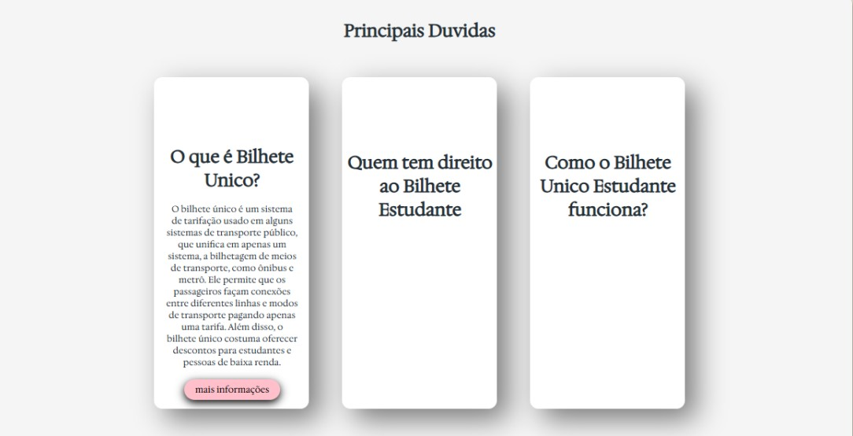

8 - Fonte: Site de nossa autoria

Figura 9 – Página sobre o Projeto Bilhete Descomplica

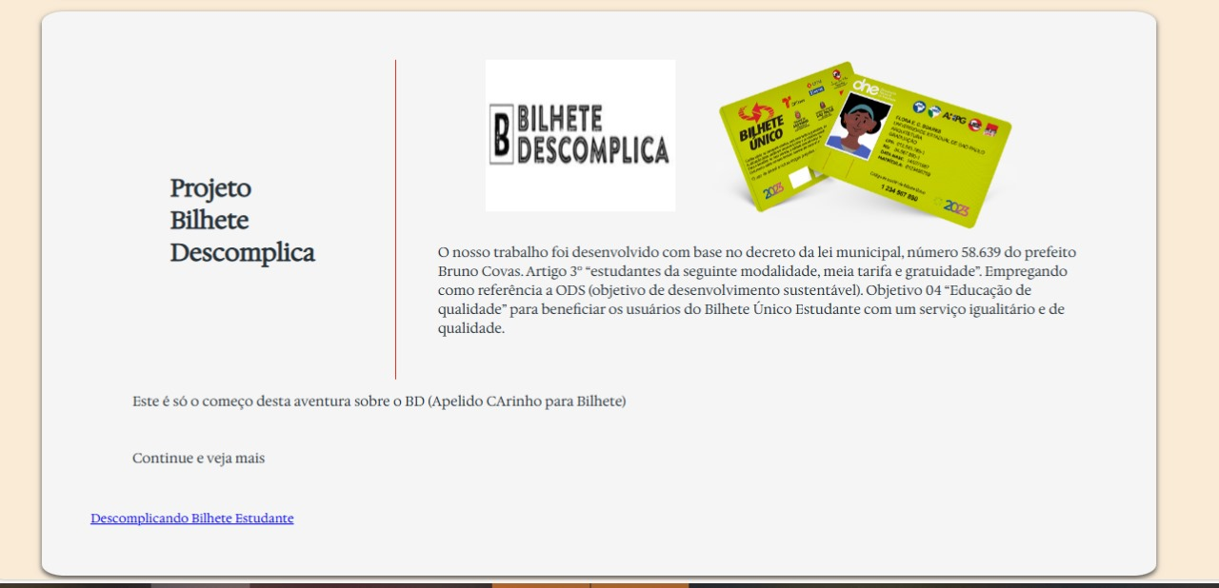

9 - Fonte: Site de nossa autoria

Capítulo 4 - Conclusão

Com base nos dados obtidos em nossa pesquisa, conduzida através de métodos como Google Forms, modelo Business Canvas e Diagrama de Ishikawa, torna-se evidente que muitos estudantes usuários do sistema Bilhete Único Estudante manifestam um significativo descontentamento em relação a diversos aspectos do serviço prestado pela SPTrans, órgão responsável pela gestão desse benefício. Entre as principais áreas de insatisfação destacam-se o atendimento ao cliente, a qualidade da infraestrutura oferecida e a falta de clareza nas informações fornecidas. Essas deficiências têm impactos diretos na qualidade da educação dos estudantes da cidade de São Paulo, criando um cenário de desafios significativos que precisam ser enfrentados e solucionados para garantir um acesso mais justo e eficiente aos recursos de transporte essenciais para o desenvolvimento educacional dos jovens paulistanos.

A conscientização sobre o bilhete único escolar é fundamental para promover a equidade no acesso à educação e garantir a inclusão social dos estudantes. Ao longo deste trabalho, exploramos a importância desse recurso como um instrumento de política pública que visa facilitar o deslocamento dos alunos, reduzir os custos familiares com transporte e contribuir para a diminuição das desigualdades educacionais. Através da análise de políticas existentes, dados quantitativos e qualitativos, e experiências práticas, foi possível compreender os desafios e oportunidades relacionados à implementação e efetividade do bilhete único escolar. Concluímos que a conscientização sobre este recurso é crucial não apenas para sua utilização eficiente, mas também para a defesa de políticas públicas que fortaleçam o acesso universal à educação de qualidade. Diante disso, recomenda-se o contínuo engajamento de diferentes atores sociais, incluindo governos, instituições educacionais, organizações da sociedade civil e a própria comunidade, visando aprimorar e expandir o alcance do bilhete único escolar, assegurando que todos os estudantes tenham acesso equitativo às oportunidades educacionais, a fim de garantir uma educação de qualidade a todos.

# Referências

1. **SPTrans**. Estudante SPTrans. Disponível em: <https://estudante.sptrans.com.br/>

*Acessado em: 29/08/2023*

1. **Sebrae**. Sebrae Digital. Disponível em: <https://digital.sebraers.com.br/blog/estrategia/business-model-canvas-como-construir-seu-modelo-de-negocio/>

*Acessado em: 10/09/2023*

1. **Na** **Prática**. Disponível em: <https://www.napratica.org.br/diagrama-de-ishikawa/>

*Acessado em: 16/09/2023*

1. **Miro**. Disponível em : <https://miro.com/pt/planejamento-estrategico/o-que-e-analise-swot/?utm_source=google&utm_medium=cpc&utm_campaign=S%7CGOO%7CNB%7CBR%7CPT-PT%7CPareto-DSA&utm_adgroup=&adgroupid=137488181698&utm_custom=17140453904&utm_content=689575742318&utm_term=&matchtype=&device=c&location=9100804&gad_source=1&gclid=Cj0KCQjwwYSwBhDcARIsAOyL0fjJO-omCYmJ4pIEP56aiBttbz3g0hwMVRy3mdV-iYz1QjbYZEztRKoaAkjpEALw_wcB>

*Acessado em: 20/09/2023*

1. **Egestor**. Disponível em: <https://blog.egestor.com.br/microambiente-e-de-macroambiente-empresarial/>

*Acessado em: 03/10/2023*